Como acessar o SEI ?
Abra o navegador de internet e acesse o endereço: https://sei.tjba.jus.br/sip/login.php? sigla_orgao_sistema=TJBA&sigla_sistema=SEI&infra_url=L3NlaS8=

Na página inicial, insira seu login e senha de rede (É o mesmo login e senha utilizado para acessar a rede TJBA).
Clique em “Acessar”.
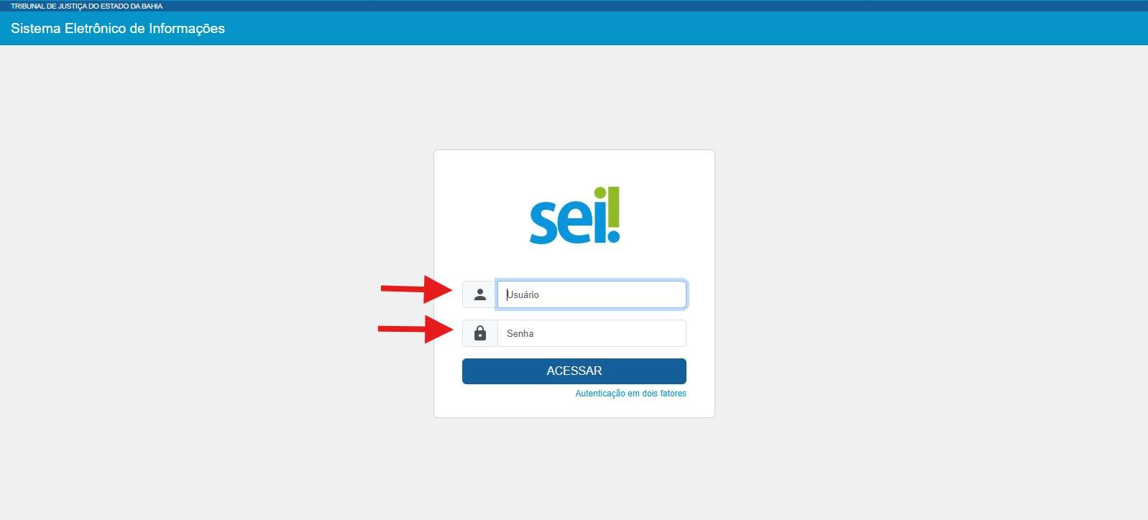

Como iniciar o processo?
Após o login, será exibida a tela inicial do sistema, contendo o menu principal. Clique no Menu Lateral (as três barras brancas ao lado do logo SEI!)
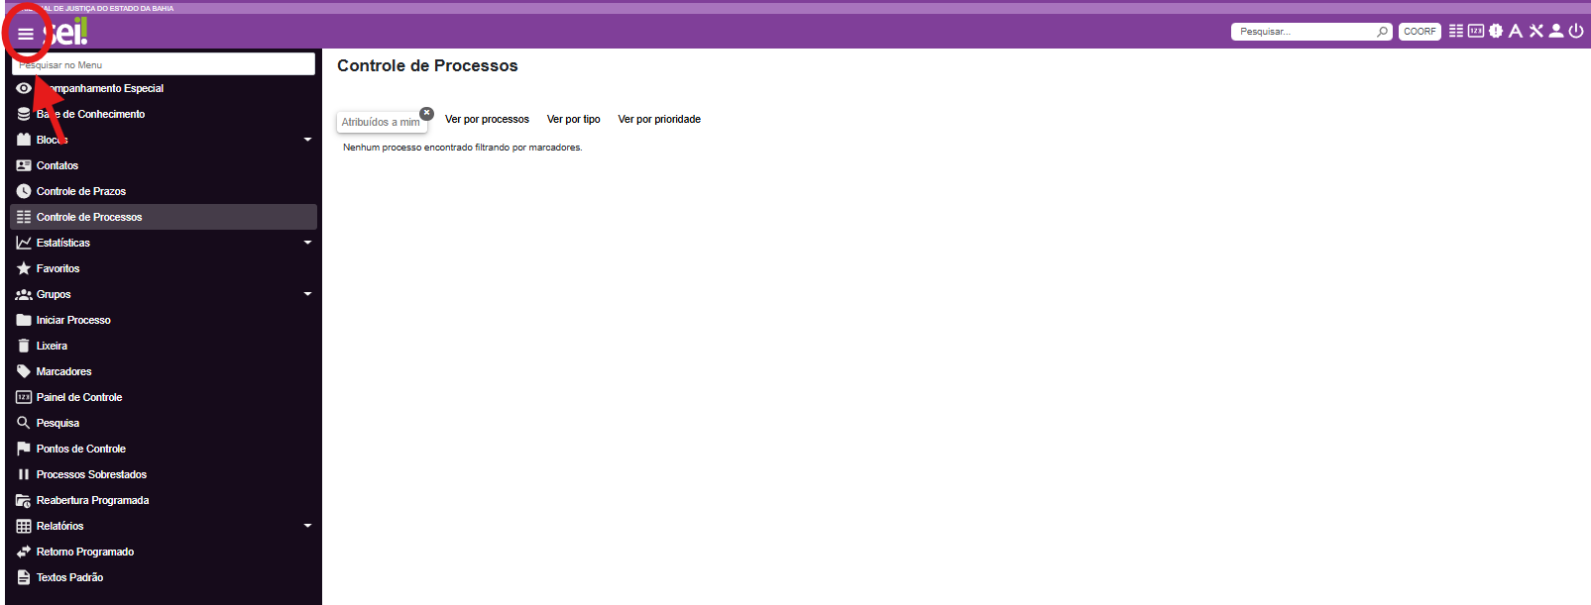

Após, dentre as opções do Menu Inicial clique na opção ‘’Iniciar Processo’’

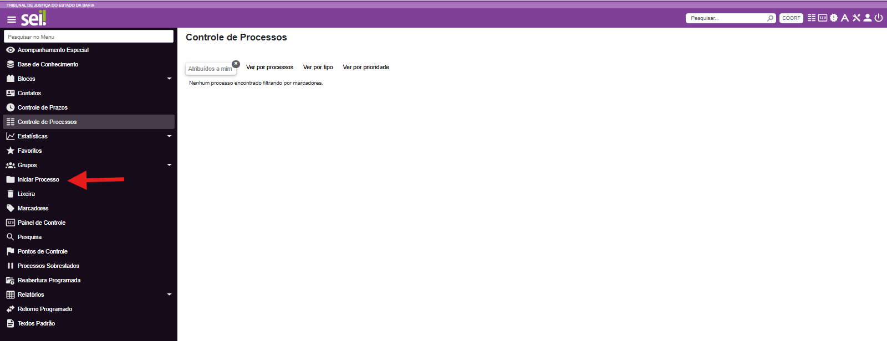
No campo ‘’Escolha o Tipo do Processo’’ clique no sinal positivo verde e digite ‘’Gestão Orçamentária e Financeira – Despesa (despesa corrente, despesa de capital) – Execução Financeira’’. Pronto! O usuário será direcionado para a página abaixo.

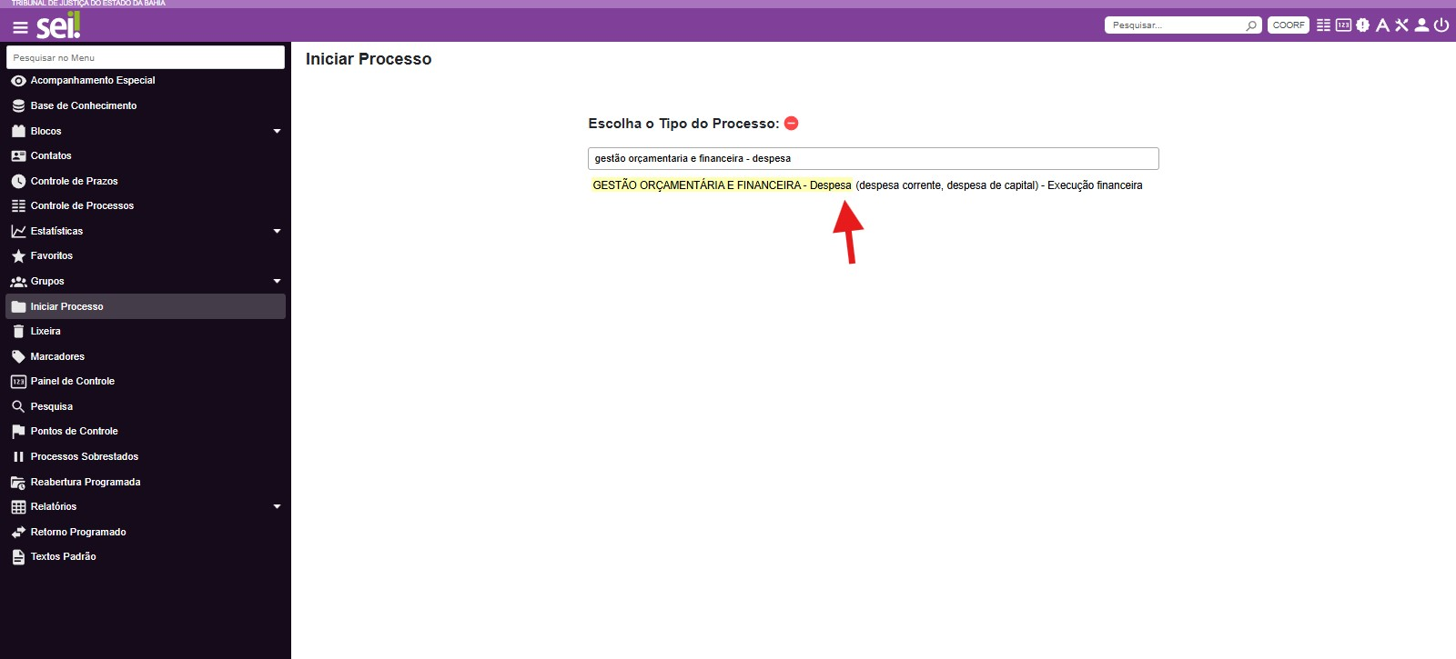

*No campo nível de acesso, por padrão, recomenda-se que todos os processos relativos à Gestão Orçamentária e Financeira sejam abertos com o Nível ‘’ Restrito’’ e com Hipótese Legal ‘’Informação Pessoal (Art.31 da lei n°12.527/2011).’’ agora basta clicar no botão ‘’Salvar’’ que o processo será criado automaticamente.

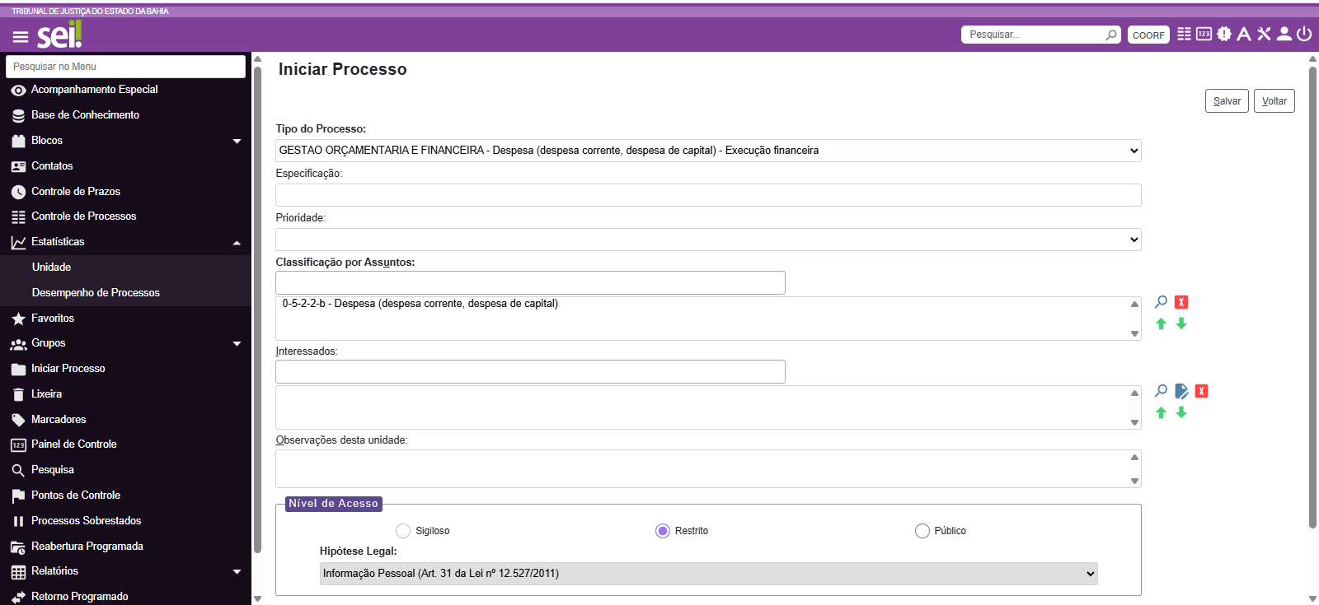

O processo será criado e aparecerá na sua lista de processos.
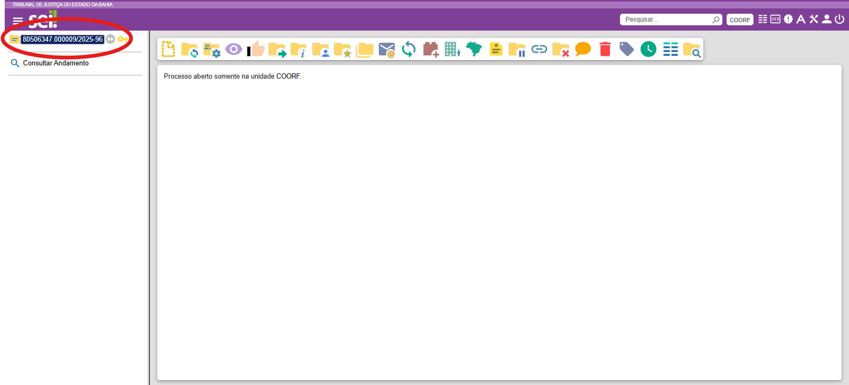

Como inserir um documento interno?
Uma vez iniciado o processo, é hora de inserir o Documento Interno (Requerimento) desejado. Para tanto, basta clicar no ícone ‘’Incluir documento’’.

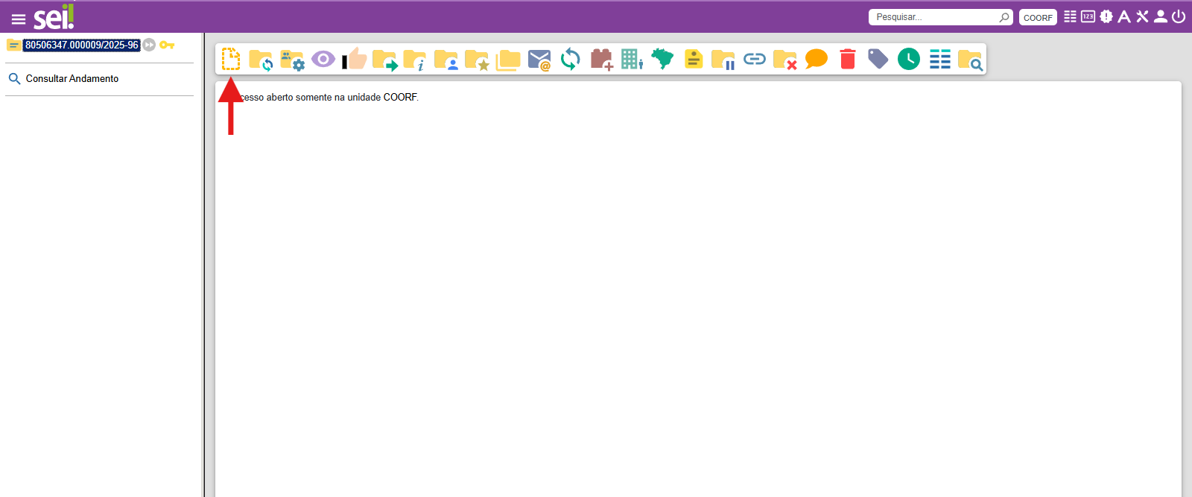

No campo ‘’Escolha o Tipo do Documento ‘’ Requerimento: Verba de Adiantamento
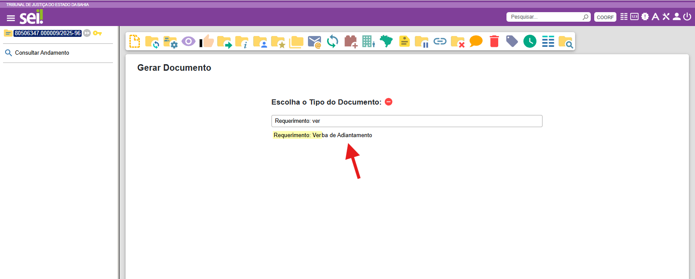
Após clicar no tipo do documento, o usuário será direcionado para a página abaixo.
Nesta página, *No campo nível de acesso, por padrão, recomenda-se que todos os processos relativos à Gestão Orçamentária e Financeira sejam abertos com o Nível ‘’ Restrito’’ e com Hipótese Legal ‘’Informação Pessoal (Art.31 da lei n°12.527/2011).’’ agora basta clicar no botão ‘’Salvar’’ que o documento será criado automaticamente e o campo para edição será aberto.

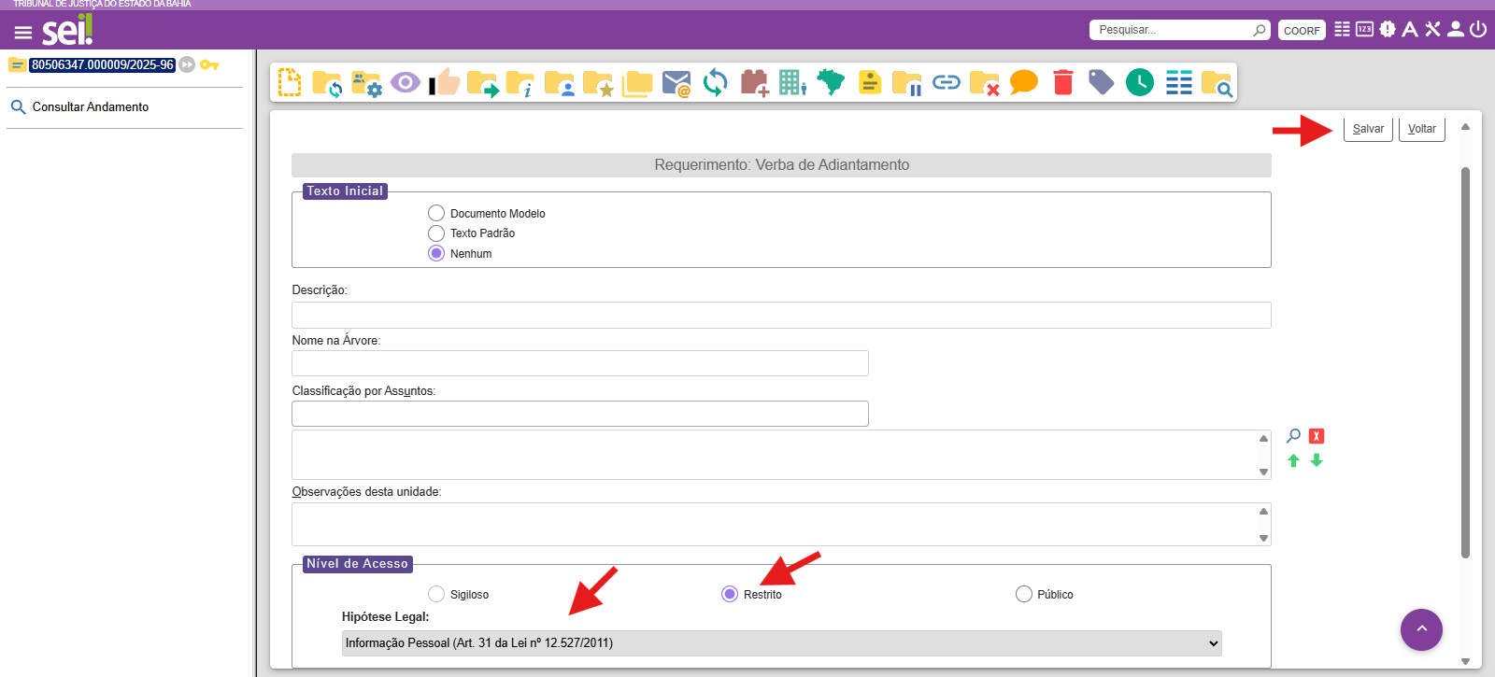
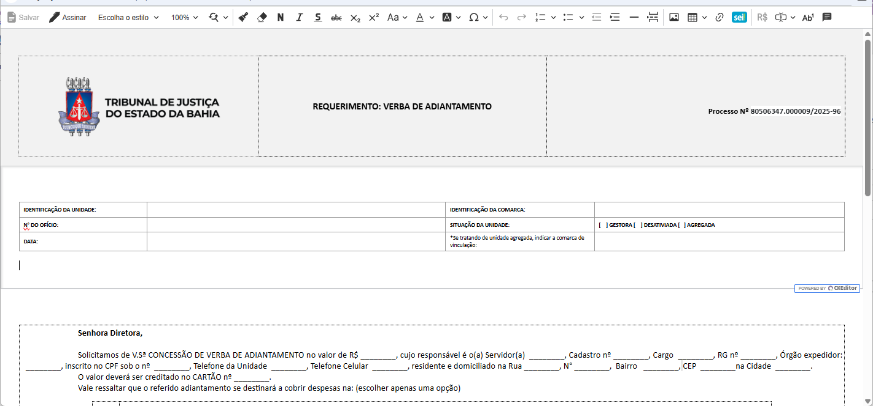

No campo de edição dos formulários, basta inserir os dados solicitados.

Como assinar eletronicamente um documento interno?

Depois de preencher o formulário, o servidor deverá assiná-lo eletrônicamente, clicando no ícone assinar (caneta), inserindo a senha e confirmando no botão assinar. A partir daí o documento estará assinado e pronto para envio.

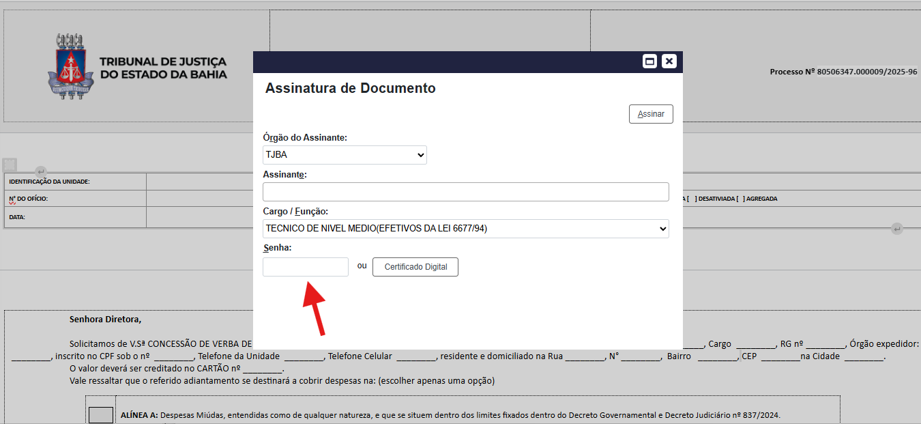
Após a confirmação, o documento constará como “assinado” no processo.

A solicitação deverá ser assinada pelo servidor e o chefe imediato.

Como enviar o processo?
Agora que o processo foi criado e os documentos foram inseridos é hora de encaminhá-los a unidade de destino. Para tanto, basta que o usuário clique no ícone ‘’Enviar processo’’.
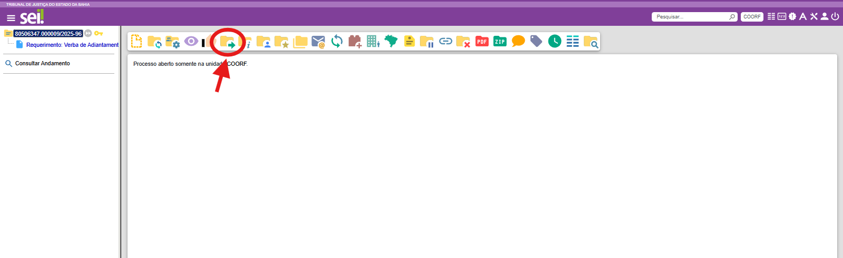
Ao clicar no ícone ‘’Enviar processo’’, o usuário será direcionado para a página abaixo.
No campo ‘’Unidades’’, deverá inserir o Nome ou a Sigla da unidade para onde deseja mandar o processo. Por fim, clicar em enviar e o processo será enviado à unidade de destino.

